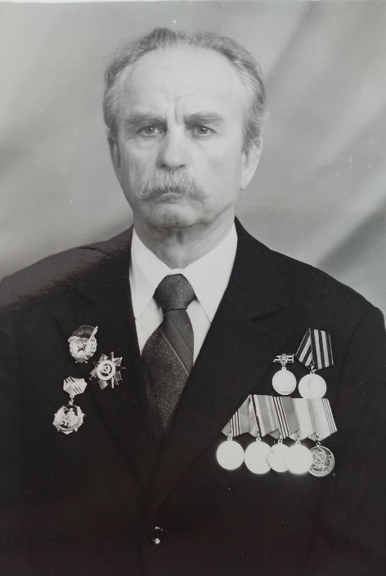

**ЯЦЕНКО**

**АЛЕКСАНДР ИВАНОВИЧ**

(24 февраля 1925 – 6 октября 2011 )

**Место рождения**:Украинская ССР, Черниговская область, Ичнанский район, с.Ичня

**Место и дата призыва**: нет данных

**Воинское звание, должность**: гвардии сержант; командир расчета артиллерийского орудия

**Военная служба**: Участник Великой Отечественной войны в должности командира расчета артиллерийского орудия 37-го гвардейского стрелкового полка 12-й гвардейской стрелковой дивизии 9-го гв. стрелкового корпуса 61 Армии в составе 1-го Прибалтийского и 1-го Белорусского фронтов.

**Ранение, контузия**: 9 октября 1944 год, тяжелое ранение. ЭГ 2017, ЭГ 3339

10.01.1945 выписан из госпиталя. Годен к строевой службе.



**Награды:**

Отечественной войны I степени (1985)

Медаль «За боевые заслуги» (04.12.1991)

Юбилейные медали